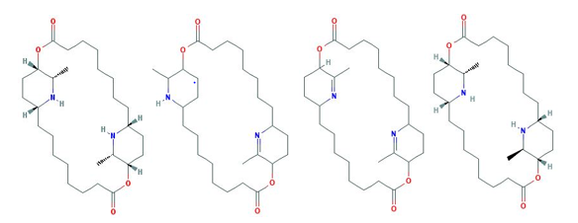
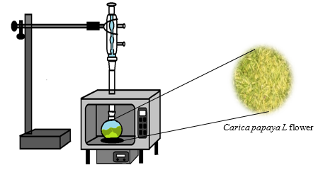
Gambar 1. Struktur kimia dari carpaine, dehydrocarpaine I, dehydrocarpaine II, dan pseudocarpaine
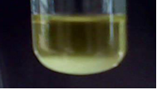
Gambar 2. Rangkaian alat Microwave Assisted Extractio

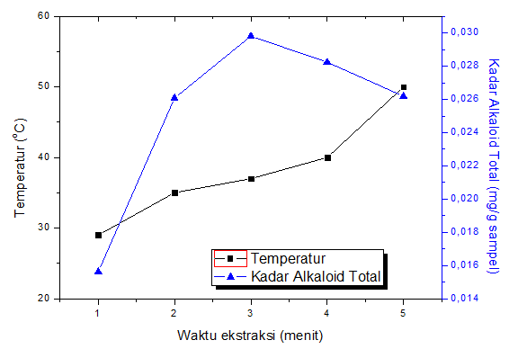
Gambar 3. Hasil Uji fitokimia alkaloid ekstrak bunga papaya
Gambar 4. Pengaruh waktu ekstraksi terhadap temperatur ekstraksi dan yield alkaloid total.

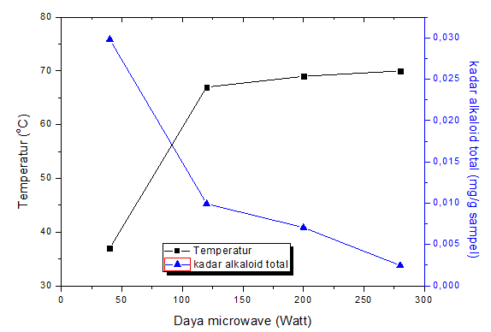
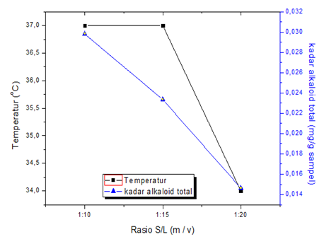
Gambar 5. Pengaruh daya microwave terhadap temperatur ekstraksi dan yield alkaloid total
Gambar 6. Pengaruh Rasio S/L terhadap Perolehan Kadar Senyawa Alkaloid Total

